Pressemitteilung

DEHOGA Sachsen e.V.

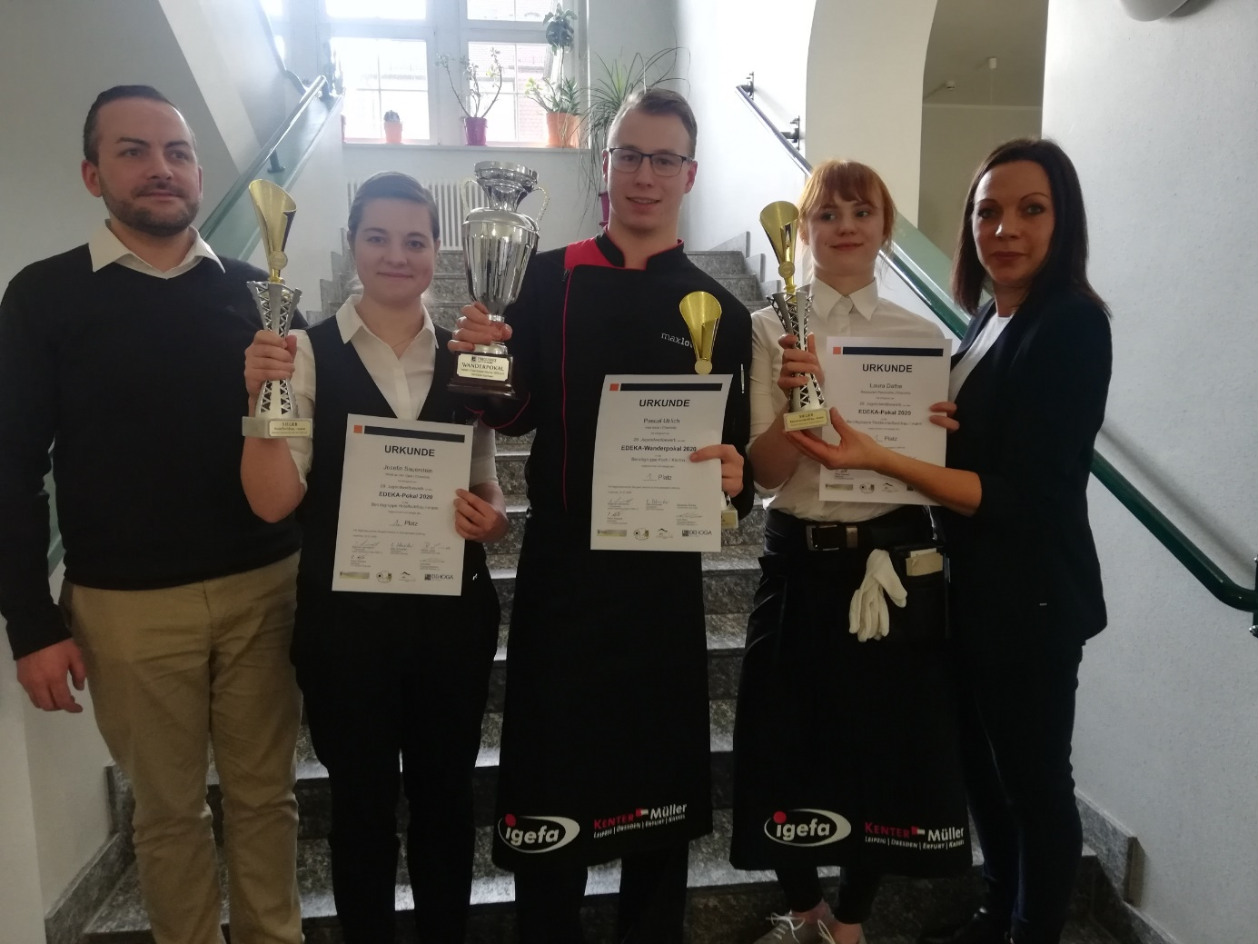
Die glücklichen Gewinner der 29. Regionalmeisterschaften 2020. v.l.n.r.: Peter Kalupke, Marktleiter C*C EDEKA Chemnitz, Josefin Sauerstein (Restaurantfachfrau), Pascal Uhlich (Koch), Laura Dathe (Hotelfachfrau), Franziska Luthardt, DEHOGA Sachsen e.V.

Hotelfachfrau Josefin Sauerstein (Hotel an der Oper, Chemnitz), Restaurantfachfrau Laura Dathe (Restaurant Pelzmühle, Chemnitz) und Koch Pascal Uhlich (max louis, Chemnitz) sind die besten Auszubildenden des Gastgewerbes im Raum Südwestsachsen. Am 31. Januar 2020, dem Finaltag der 29. Regionalmeisterschaften um den EDEKA-Pokal, setzten sie sich gegen 15 weitere Teilnehmer durch.
„Das Ziel der Regionalmeisterschaften ist es, den Nachwuchs zu fördern und im Rahmen einer besonderen Veranstaltung zu motivieren um über sich selbst hinauszuwachsen", sagt Franziska Luthardt, Geschäftsführerin Vertrieb und Marketing des DEHOGA Sachsen e.V. und Bereichsverantwortliche für die Region Südwestsachsen, die neben dem Verein Chemnitzer Köche 1898 e.V. und Berufliche Schulzentren / Gastgewerbe, Ernährung, Hauswirtschaft in Chemnitz Veranstalter des Wettbewerbs ist. Anfang Juni werden die drei Erstplatzierten bei den 27. Sächsischen Jugendmeisterschaften in den gastgewerblichen Berufen in Leipzig gegen den sächsischen Top-Nachwuchs antreten und haben gleichzeitig die Möglichkeit sich für die Bundesmeisterschaften zu qualifizieren.
Rund 35 Gäste, vor allem Vertreter der Ausbildungsbetriebe sowie Partner des DEHOGA, Beruflichen Schulzentrums und des Vereins Chemnitzer Köche 1898 e.V., waren der Einladung zum Finale der Regionalmeisterschaften gefolgt und durften die Koch- und Servicekünste der Azubis bei einem Vier-Gänge-Menü persönlich erfahren. Bewertet wurden die Teilnehmer von einer Fachjury bestehend aus Fachlehrern, ausgewählten Küchenchefs und Unternehmern. Insgesamt liefen die Regionalmeisterschaften über zwei Wettkampftage, bei denen theoretisches Wissen und seine praktische Umsetzung getestet wurden. Dazu gehören unter anderem Rollenspiele, das Erstellen von Menüs aus einem vorgegebenen Warenkorb, der Service am Gast und das Eindecken einer Festtafel.

Die hervorragenden Kenntnisse und Fähigkeiten der Teilnehmer belohnten die Veranstalter gemeinsam mit dem EDEKA Foodservice, der als Hauptsponsor auftrat mit hochwertigen Sachpreisen, diversen Gutscheinen und im Berufsfeld der Köche mit dem begehrten EDEKA-Wanderpokal.
Auch in den Sonderkategorien wurden Preise vergeben. Die besten theoretischen Leistungen erbrachten Restaurantfachfrau Laura Dathe (Restaurant Pelzmühle, Chemnitz), Hotelfachfrau Josefin Sauerstein (Hotel an der Oper, Chemnitz) und Koch Robert Uhlig (Landhaus Puschke, Augustusburg). Für den besten Service wurde Restaurantfachfrau Antonina Peresoliak (Schlosshotel Klaffenbach, Chemnitz) ausgezeichnet. Hotelfachfrau Lisa Rank (Hotel Chemnitzer Hof , Chemnitz) führte das beste Rezeptionsgespräch in englischer Sprache und das beste Amuse Gueule zauberte Köchin Viktoria Kombarov (alexxanders Restaurant & Boardinghouse, Chemnitz) auf den Löffel.

Am Ende des Tages ging keiner der Wettbewerbsteilnehmer leer aus: „In dem Wettbewerb gibt es keine Verlierer", betont Luthardt. „Alle Azubis werden für ihre Teilnahme mit Preisen belohnt. Schließlich haben sich alle überdurchschnittlich für ihre Berufsausbildung eingesetzt und wir möchten ihr Engagement für ihren Beruf wertschätzen. Ich danke allen ehrenamtlich Tätigen, den Lehrkräften und Auszubildenden, die einen beachtlichen Teil ihrer Zeit dafür aufgewendet haben, um die Regionalmeisterschaften möglich zu machen.", so Luthardt abschließend.

Der DEHOGA Sachsen e.V. gratuliert herzlich den Siegern der 29. Regionalmeisterschaften in den gastgewerblichen Berufen

1. Platz:
Refa: Laura Dathe | Restaurant Pelzmühle | Chemnitz
Koch: Pascal Uhlich | max louis | Chemnitz
Hofa: Josefin Sauerstein | Hotel an der Oper | Chemnitz

2. Platz
Refa: Lysan Ebert | Hotel Chemnitzer Hof | Chemnitz
Koch: Pierre Hofer | Schlosshotel Klaffenbach | Chemnitz
Hofa: Jenny Reuter | Pentahotel | Chemnitz

3. Platz
Refa: Lisa Resch | Hotel Chemnitzer Hof | Chemnitz
Koch: Sascha Schlegel | Schlosshotel Klaffenbach | Chemnitz
Hofa: Lisa Rank | Hotel Chemnitzer Hof | Chemnitz

4. Platz
Refa: Antonina Peresoliak | Schlosshotel Klaffenbach | Chemnitz
Refa: Tiffany Fiedler | Restaurant Pelzmühle | Chemnitz
Koch: Daniel Ratzka | Hotel an der Oper | Chemnitz
Koch: Laura Schmieder | Landhotel zu Heidelberg | Kurort Seiffen
Koch: Viktoria Kombarov | alexxanders Restaurant & Boardinghouse | Chemnitz
Koch: Robert Uhlig | Landhaus Puschke | Augustusburg
Koch: Danilo Winkel | Möbel Mahler | Großschirma
Hofa: Michael Leiß | Biendo Hotel | Chemnitz
Hofa: Lukas Dietrich | Naturhotel Lindenhof | Rechenberg-Bienenmühle

Ein weiterer Dank geht an das Berufliche Schulzentrum, den Verein Chemnitzer Köche 1898 e.V. sowie an die zahlreichen Sponsoren:

EDEKA Foodservice (Chemnitz), Altenburger Fruchtexpress, IGEFA Dresden, Lichtenauer Mineralquellen GmbH J. J. Darboven , IKEA Einrichtungshaus Chemnitz, Dick GmbH & Co. KG, la Bouchee, Chemnitz, Sportgaststätte Leukersdorf, Hotel Röhrsdorfer Hof, SEG Unternehmensgruppe Chemnitz, First Inn Zwickau, ACHAT Chemnitz & Zwickau, Kreuztanne Sayda

